с. ЧУМАКОВО Куйбышевского р-на Новосибирской области |  | УЧРЕДИТЕЛЬ  Администрация  Чумаковского  сельсовета

Вестник № 461

27 октября 2022

О ф и ц и а л ь н ы е д о к у м е н т ы

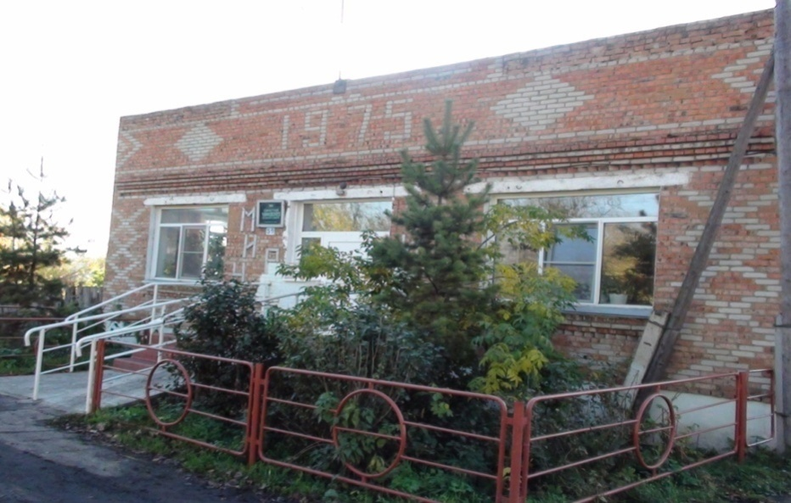
Ч у м а к о в с к о г о с е л ь с о в е т а

СОВЕТ ДЕПУТАТОВ
ЧУМАКОВСКОГО СЕЛЬСОВЕТА
КУЙБЫШЕВСКОГО РАЙОНА
НОВОСИБИРСКОЙ ОБЛАСТИ
ШЕСТОГО СОЗЫВА

РЕШЕНИЕ
Двадцать девятой сессии

«07»октября 2022 года № 3

О ВНЕСЕНИИ ИЗМЕНЕНИЙ В УСТАВ СЕЛЬСКОГО ПОСЕЛЕНИЯ ЧУМАКОВСКОГО СЕЛЬСОВЕТА КУЙБЫШЕВСКОГО МУНИЦИПАЛЬНОГО РАЙОНА НОВОСИБИРСКОЙ ОБЛАСТИ

В соответствии со ст. 7, 35, 44 Федерального закона от 06.10.2003 г № 131-ФЗ « Об общих принципах организации местного самоуправления в Российской Федерации» Совет депутатов Чумаковского сельсовета Куйбышевского района Новосибирской области

РЕШИЛ:

- Внести в Устав сельского поселения Чумаковского сельсовета Куйбышевского муниципального района Новосибирской области следующие изменения:

1.1 Статья 3. Муниципальные правовые акты
1.1.1 абзац 1 части 3 изложить в следующей редакции:
«3. Муниципальные нормативные правовые акты, затрагивающие права, свободы и обязанности человека и гражданина, устанавливающие правовой статус организаций, учредителем которых выступает муниципальное образование, а также соглашения, заключаемые между органами местного самоуправления, вступают в силу после их официального опубликования в периодическом печатном издании «Вестник» органов местного самоуправления Чумаковского сельсовета Куйбышевского района Новосибирской области.»

1.2 Статья 5. Вопросы местного значения Чумаковского сельсовета
1.2.1 пункт 31 изложить в следующей редакции:
«31) обеспечение выполнения работ, необходимых для создания искусственных земельных участков для нужд поселения в соответствии с федеральным законом;».

1.3 Статья 9. Голосование по вопросам изменения границ поселения, преобразования поселения
1.3.1 в части 3 слова «избирательную комиссию поселения» заменить словами «комиссию, организующую подготовку и проведение местного референдума»;
1.3.2 в части 4 слова «избирательная комиссия Чумаковского сельсовета Куйбышевского района Новосибирской области» заменить словами «комиссия, организующая подготовку и проведение местного референдума».

1.4 Статья 30. Голосование по отзыву депутата Совета депутатов, Главы поселения
1.4.1 в абзаце 2 части 4 слова «избирательную комиссию Чумаковского сельсовета Куйбышевского района Новосибирской области» заменить словами «комиссию, организующую подготовку и проведение местного референдума»;
1.4.2 в части 5 слова «избирательная комиссия Чумаковского сельсовета Куйбышевского района Новосибирской области» в соответствующих падежах заменить словами «комиссия, организующая подготовку и проведение местного референдума» в соответствующих падежах;
1.4.3 в части 6 слова «избирательная комиссия Чумаковского сельсовета Куйбышевского района Новосибирской области» в соответствующих падежах заменить словами «комиссия, организующая подготовку и проведение местного референдума» в соответствующих падежах;
1.4.4 в части 7 слова «избирательной комиссии Чумаковского сельсовета Куйбышевского района Новосибирской области» заменить словами «комиссией, организующей подготовку и проведение местного референдума»;
1.4.5 в части 9 слова «(обнародованию)» исключить.

1.5 Статья 32. Полномочия администрации
1.5.1 исключить пункт 40 следующего содержания:
«40) организация и осуществление муниципального контроля на территории Чумаковского сельсовета;»;
1.5.2 исключить пункт 41 следующего содержания:
«41) разработка административных регламентов проведения проверок при осуществлении муниципального контроля;»;
1.5.3 пункт 45 изложить в следующей редакции:
«45) обеспечение выполнения работ, необходимых для создания искусственных земельных участков для нужд поселения в соответствии с федеральным законом;».
1.6 Статью 33. Избирательная комиссия Чумаковского сельсовета Куйбышевского района Новосибирской области признать утратившей силу.

1.7 Статья 34. Муниципальный контроль
1.7.1 часть 5 дополнить абзацем следующего содержания: «Вид муниципального контроля подлежит осуществлению при наличии в границах Чумаковсого сельсовета объектов соответствующего вида контроля.».

2. В порядке, установленном Федеральным законом от 21.07.2005 № 97-ФЗ «О государственной регистрации Уставов муниципальных образований», предоставить муниципальный правовой акт о внесении изменении в Устав сельского поселения Чумаковского сельсовета Куйбышевского муниципального района Новосибирской области на государственную регистрацию в Главное управление Министерства юстиции Российской Федерации по Новосибирской области в течение 15 дней.
3. Главе Чумаковского сельсовета Куйбышевского района Новосибирской области опубликовать муниципальный правовой акт Чумаковского сельсовета после государственной регистрации в течение 7 дней со дня его поступления из Главного управления Министерства юстиции Российской Федерации по Новосибирской области.
4. Направить в Главное управление Министерства юстиции Российской Федерации по Новосибирской области сведения об источнике и о дате официального опубликования (обнародования) муниципального правового акта Чумаковского сельсовета Куйбышевского района Новосибирской области для включения указанных сведений в государственный реестр уставов муниципальных образований Новосибирской области в 10-дневной срок со дня официального опубликования (обнародования).
5. Настоящее решение вступает в силу после опубликования в периодическом печатном издании «Вестник» органов местного самоуправления Чумаковского сельсовета Куйбышевского района Новосибирской области».

Глава Чумаковского сельсовета
Куйбышевского района
Новосибирской области А.В. Банников

Председатель Совета депутатов
Чумаковского сельсовета
Куйбышевского района
Новосибирской области Л.В. Богданова

